Test-before-invest (TBI)

Izvješće o projektu (EPIDI ispit)

Naziv korisnika | FIDIT – AI asistent za podršku učenju
Naziv tima | Tim 5
Popis članova tima | Borna Hrubi, Marko, Antonio Ereiz, Tin Barbarić

Sadržaj

Uvod 3
Tehnologija u kontekstu poslovanja korisnika 3
TBI demonstracija 4
Faza 1. Prikupljanje i priprema podataka za izradu prototipa 4
Faza 2. Izrada prototipa sustava 4
Opis prototipa 5
Popis korištenih tehnologija (Instalacija paketa definirana je u requirements.txt) 6
Slijed i logika izvršavanja programa 7
Detalji implementacije: 7
Ovakva implementacija omogućuje modularnost sustava jer se pojedine komponente, poput modela za generiranje embeddinga, vektorske baze ili LLM modela, mogu zamijeniti alternativnim rješenjima bez značajnih promjena u ostatku sustava. 8
Testiranje i evaluacija sustava 8
Analiza i evaluacija implementiranog rješenja 9
Prikaz rješenja 10
TBI preporuke 11
Zaključak 12
Popis slika 12

Uvod
Razvijen je prototip AI asistenta za podršku učenju, namijenjen studentima kolegija Elektroničko poslovanje i digitalne inovacije. Cilj projekta bio je istražiti mogućnosti primjene suvremenih tehnologija umjetne inteligencije, konkretno velikih jezičnih modela (LLM), u kontekstu obrazovanja te ispitati njihovu primjenjivost u stvarnom nastavnom okruženju.
Svrha TBI-ja bila je izraditi funkcionalni prototip koji omogućuje studentima postavljanje pitanja vezanih uz gradivo kolegija te dobivanje kontekstualnih odgovora temeljenih isključivo na nastavnim materijalima. Time se željelo ispitati može li AI asistent olakšati učenje, ponavljanje gradiva i pripremu za ispite, uz jasno definirana ograničenja i transparentnost korištenja umjetne inteligencije.
U sklopu projekta razvijen je lokalni AI asistent koji koristi tehniku Retrieval-Augmented Generation (RAG), pri čemu se odgovori generiraju kombinacijom vektorske pretrage nastavnih materijala i generativnog jezičnog modela. Prototip je implementiran, testiran te demonstriran kroz korisničko sučelje, a dodatno su analizirane njegove performanse i ograničenja.

Tehnologija u kontekstu poslovanja korisnika
Za razvoj AI asistenta razmatrane su različite tehnologije i alati koji omogućuju rad s velikim jezičnim modelima i obradom prirodnog jezika. Kao moguća rješenja uzeti su u obzir cloud-bazirani LLM servisi putem API-ja, ali i lokalni modeli koji se mogu izvršavati bez potrebe za slanjem podataka vanjskim servisima. U konačnici je odabrano rješenje temeljeno na lokalnom LLM-u zbog naglaska na privatnosti, transparentnosti i mogućnosti potpunog rada u offline okruženju.
Korištenjem lokalnog AI asistenta korisnik, u ovom slučaju visokoškolska ustanova i studenti, dobiva alat koji ne prikuplja osobne podatke i ne ovisi o vanjskim API servisima. Takav pristup omogućuje sigurniju primjenu u obrazovnom kontekstu te olakšava usklađenost s regulatornim zahtjevima poput EU AI Acta. Tehnologija se može primijeniti u procesima učenja, samostalnog ponavljanja gradiva, pripreme za ispite te kao dodatna podrška nastavnicima u digitalnom okruženju.

TBI demonstracija
TBI demonstracija obuhvaćala je prikaz rada AI asistenta kroz jednostavno korisničko sučelje u kojem student postavlja pitanje, a sustav generira odgovor temeljen na dostupnim nastavnim materijalima. Demonstracija je snimljena u obliku videozapisa, pri čemu je prikazan stvarni tijek generiranja odgovora, uz naknadno ubrzavanje dijelova u kojima sustav obrađuje upit.

Faza 1. Prikupljanje i priprema podataka za izradu prototipa
U prvoj fazi projekta prikupljeni su podaci potrebni za izradu prototipa AI asistenta. Kao izvor podataka korištene su nastavne prezentacije kolegija Elektroničko poslovanje i digitalne inovacije. Ukupno je korišteno deset PDF prezentacija koje pokrivaju tematska područja e-poslovanja, inovacija, startupova, Lean metodologije, standarda e-poslovanja, e-plaćanja, sigurnosti, IKT-a i društvenih aspekata tehnologije.
Podaci su učitani lokalno te segmentirani u manje tekstualne cjeline kako bi se omogućila učinkovita vektorska pretraga. Svaka prezentacija obrađena je na način da se sačuva kontekst gradiva, a istovremeno omogući precizno dohvaćanje relevantnih dijelova teksta tijekom rada AI asistenta.

Faza 2. Izrada prototipa sustava
U drugoj fazi projekta razvijen je potpuno funkcionalni prototip AI asistenta temeljen na arhitekturi generiranja proširenog pretraživanjem (engl. Retrieval-Augmented Generation – RAG). Primarni cilj ove faze obuhvaćao je cjelovitu implementaciju sustava za lokalno učitavanje nastavnih materijala, njihovu preciznu segmentaciju i vektorizaciju sadržaja te razvoj mehanizma za pretragu relevantnih informacija na temelju kojih lokalni LLM model generira odgovore. Cijeli je sustav razvijen u programskom jeziku Python, koristeći isključivo open-source biblioteke, čime je osigurana maksimalna fleksibilnost i kontrola nad procesima obrade podataka.
Poseban naglasak tijekom razvoja stavljen je na osiguravanje potpunog offline rada, čime se jamči visoka razina privatnosti podataka i eliminira ovisnost o vanjskim poslužiteljima. Ovakav pristup rezultirao je iznimno niskim troškovima implementacije, dok je optimizacija koda omogućila nesmetano pokretanje sustava čak i na standardnim studentskim računalima. Za potrebe testiranja implementirane su ključne tehničke značajke poput automatskog chunkinga PDF i TXT dokumenata, generiranja embeddinga te integracije ChromaDB vektorske baze za brzu pretragu. Korisnicima je omogućena interakcija putem modernog Streamlit web sučelja.
Tijekom testiranja mjerene su:
- brzina generiranja odgovora
- kvaliteta odgovora (relevantnost i točnost)
- stabilnost rada
- hardverski zahtjevi (CPU/GPU opterećenje)

Opis prototipa
Razvijeni prototip AI asistenta implementiran je kao lokalna aplikacija temeljena na arhitekturi Retrieval-Augmented Generation (RAG). Sustav omogućuje studentima postavljanje pitanja vezanih uz nastavne materijale kolegija te generiranje odgovora koji se temelje isključivo na sadržaju dostupnih dokumenata. Time se smanjuje mogućnost generiranja netočnih ili izmišljenih informacija (tzv. halucinacija modela).
Arhitektura sustava sastoji se od nekoliko međusobno povezanih komponenti koje zajedno omogućuju potpun ciklus obrade informacija. Prva komponenta zadužena je za učitavanje i pripremu nastavnih materijala. U ovoj fazi sustav automatski učitava PDF dokumente koji sadrže prezentacije kolegija. Tekstualni sadržaj zatim se čisti i segmentira na manje tekstualne cjeline (engl. chunking) kako bi se omogućila preciznija semantička pretraga.
Nakon segmentacije nad svakim tekstualnim fragmentom generira se vektorski prikaz (embedding) pomoću modela iz biblioteke SentenceTransformers. Dobiveni vektori pohranjuju se u ChromaDB vektorsku bazu podataka, koja omogućuje brzo pronalaženje semantički sličnih tekstualnih dijelova. Ovaj proces predstavlja inicijalnu izgradnju baze znanja sustava i izvršava se samo jednom prilikom pripreme materijala.
Kada korisnik postavi pitanje putem web sučelja, sustav najprije generira embedding korisničkog upita te provodi semantičku pretragu unutar vektorske baze. Rezultat pretrage su najrelevantniji dijelovi nastavnih materijala koji se koriste kao kontekst za generiranje odgovora.
Dobiveni kontekst zajedno s korisničkim pitanjem prosljeđuje se lokalnom velikom jezičnom modelu (LLM) koji se izvršava putem Ollama platforme. U ovom prototipu korišten je model Mistral koji generira odgovor temeljen na pronađenim dijelovima gradiva. Takav pristup omogućuje da generirani odgovori budu kontekstualno relevantni i utemeljeni na stvarnim nastavnim materijalima.
Sustav dodatno implementira mehanizam citiranja izvora, pri čemu se uz svaki generirani odgovor prikazuju referencirani dokumenti i stranice iz kojih je preuzet kontekst. Time se povećava transparentnost sustava i omogućuje korisnicima provjera izvora informacija.
Za interakciju s korisnikom razvijeno je web sučelje temeljeno na Streamlit radnom okviru, koje omogućuje jednostavno postavljanje pitanja, pregled generiranih odgovora te prikaz izvora informacija. Sučelje također uključuje osnovne konfiguracijske opcije poput odabira modela i količine konteksta koji se koristi prilikom generiranja odgovora.
Cijeli sustav dizajniran je tako da radi u potpunosti lokalno, bez potrebe za slanjem podataka vanjskim servisima ili API-jima. Ovakav pristup osigurava visoku razinu privatnosti podataka, eliminira operativne troškove korištenja komercijalnih modela te omogućuje primjenu sustava u edukacijskom okruženju gdje je zaštita podataka posebno važna.

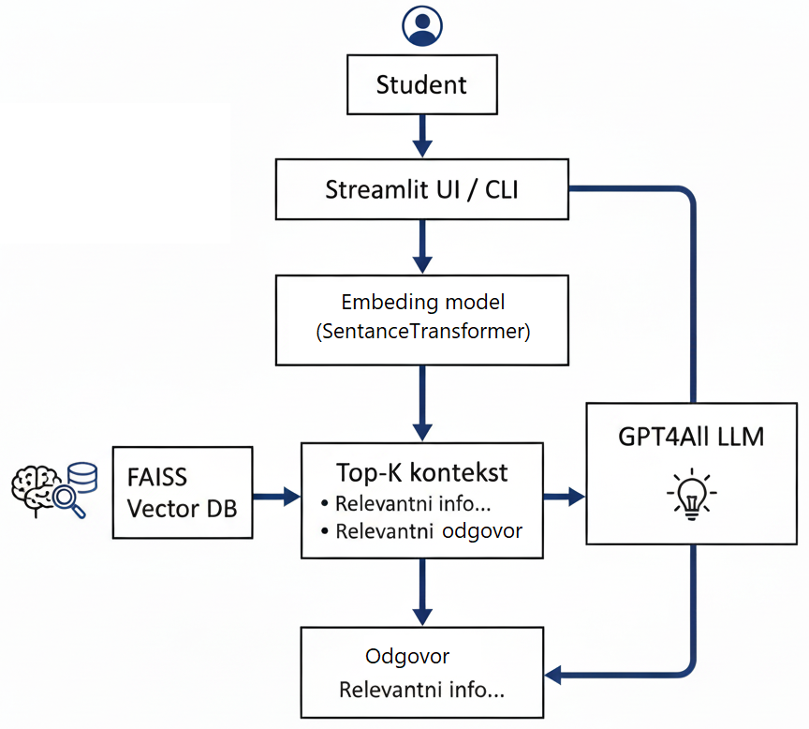

ChromaDB

Slika 1 - dijagram arhitekture

Popis korištenih tehnologija (Instalacija paketa definirana je u requirements.txt)
Tehnologija | Namjena
Python | Glavni programski jezik
Streamlit | Web sučelje
SentenceTransformers | Generiranje embeddinga
ChromaDB | Vektorska baza i pretraga
Ollama | Lokalni LLM inference
Mistral | Generiranje odgovora
PyPDF | Učitavanje PDF dokumenata

Slijed i logika izvršavanja programa
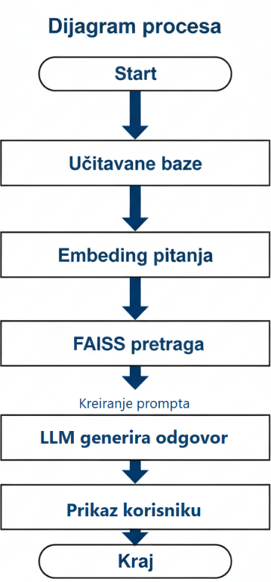
Arhitektura programskog rješenja i logika obrade podataka organizirani su kroz tri primarne skripte, od kojih svaka obavlja specifičnu ulogu u životnom ciklusu obrade informacija, od pripreme materijala do interakcije s krajnjim korisnikom.
Modul za pripremu podataka (ingest.py) Prva faza rada sustava obuhvaća proces unosa i pripreme nastavnih materijala. Skripta ingest.py zadužena je za lokalno učitavanje dokumenata, nakon čega se provodi automatska segmentacija teksta na manje cjeline (chunking). Nad tim segmentima generiraju se vektorski prikazi (embeddingzi) koji se pohranjuju u ChromaDB bazu podataka. Ovim procesom omogućuje se efikasno semantičko pretraživanje sadržaja bez potrebe za ponovnom obradom dokumenata pri svakom upitu.
Korisničko web sučelje (app.py) Središnji dio interakcije sa studentima odvija se putem skripte app.py, koja koristi Streamlit radni okvir za prikaz modernog web sučelja. Ovaj modul omogućuje korisnicima pristup asistentu putem internetskog preglednika, nudeći intuitivan unos pitanja, vizualni prikaz generiranih odgovora te praćenje povijesti razgovora. Web verzija sustava integrira sve prethodno navedene module u jedinstvenu, korisniku prilagođenu aplikaciju.
ChromaDB pretraga
Slika 2 - Dijagram procesa

Detalji implementacije:
Implementacija sustava temelji se na modularnoj arhitekturi u kojoj su pojedine funkcionalnosti organizirane u zasebne module. Tijekom obrade korisničkog upita sustav najprije dohvaća relevantne dijelove nastavnih materijala koristeći semantičku pretragu nad vektorskom bazom podataka.
Ovaj proces provodi funkcija retrieve_context, koja generira embedding korisničkog upita, pretražuje ChromaDB bazu te vraća najrelevantnije tekstualne fragmente zajedno s pripadajućim metapodacima.
Primjer dohvaćanja konteksta iz baze znanja:
docs, metas, dists, where = retrieve_context(
collection,
embedder,
query,
top_k=top_k
)
Dobiveni tekstualni fragmenti zatim se koriste za formiranje prompta koji se prosljeđuje lokalnom velikom jezičnom modelu.
Generiranje odgovora provodi se putem Ollama platforme koja omogućuje pokretanje lokalnih LLM modela. U ovom prototipu korišten je model Mistral, koji generira odgovor na temelju korisničkog pitanja i pronađenog konteksta.
Primjer generiranja odgovora:
response = ollama.generate(
model="mistral",
prompt=prompt
)
answer = response["response"]

Ovakva implementacija omogućuje modularnost sustava jer se pojedine komponente, poput modela za generiranje embeddinga, vektorske baze ili LLM modela, mogu zamijeniti alternativnim rješenjima bez značajnih promjena u ostatku sustava.

Testiranje i evaluacija sustava
U završnoj fazi razvoja prototipa provedeno je sustavno testiranje rješenja kako bi se utvrdila njegova primjenjivost u realnim obrazovnim uvjetima. Testiranje je izvršeno na prijenosnim računalima standardnih konfiguracija s procesorima srednje klase, bez korištenja vanjske GPU podrške, s ciljem provjere performansi na hardveru koji je uobičajeno dostupan studentima.
Tijekom evaluacije sustav je bio izložen različitim vrstama korisničkih upita, uključujući provjeru znanja o teorijskim konceptima, zahtjeve za detaljnim objašnjenjima specifičnih pojmova iz nastavnih materijala, generiranje primjera za lakše razumijevanje gradiva te izradu mini kvizova za samoprovjeru znanja.
Analiza brzine generiranja odgovora pokazala je izravnu ovisnost performansi o konfiguraciji modela i duljini traženog izlaza, što je prikazano u sljedećoj tablici:
Metoda rada sustava | Prosječno vrijeme odgovora
Standardni rad (CPU-only LLM) | 2 - 3 minute
Optimizacija smanjenjem konteksta | 1 - 2 minute

Provedeno testiranje identificiralo je ključna uska grla sustava, koja se prvenstveno odnose na CPU inferenciju lokalnog LLM-a. Veličina modela od 7 milijardi parametara (7B) predstavlja značajan zahtjev za procesorsku snagu, osobito pri generiranju većeg broja tokena. Unatoč tim ograničenjima, sustav se pokazao iznimno stabilnim i potpuno funkcionalnim. Zaključeno je kako prototip, čak i u ovim uvjetima, uspješno ispunjava svoju edukativnu svrhu te pruža relevantne i točne informacije, čime potvrđuje održivost RAG pristupa u lokalnom okruženju.
Osim početno korištenog modela Mistral OpenOrca, testirani su i drugi modeli dostupni kroz GPT4All ekosustav, uključujući LLaMA-bazirane modele te varijante poput Nous Hermes. Manji modeli (3B parametara) pokazali su brže vrijeme odgovora, ali su davali kraće i ponekad manje precizne odgovore, dok su veći modeli (7B parametara) pružali kvalitetnija i kontekstualno bogatija objašnjenja uz znatno dulje vrijeme obrade na CPU-u. Na temelju usporedbe odabran je model koji predstavlja najbolji kompromis između točnosti i prihvatljive brzine rada za potrebe demonstracijskog prototipa.

Analiza i evaluacija implementiranog rješenja
Nakon provedenih testiranja, izvršena je detaljna analiza prednosti i nedostataka razvijenog prototipa u odnosu na komercijalna cloud rješenja. Evaluacija potvrđuje opravdanost lokalnog pristupa, unatoč određenim hardverskim ograničenjima.
Prednosti sustava Glavna prednost rješenja leži u potpunom offline radu, što eliminira potrebu za stalnom internetskom vezom i omogućuje rad u izoliranim okruženjima. Korištenjem lokalnih modela u potpunosti su uklonjeni troškovi API licenci, koji kod komercijalnih modela mogu biti značajni pri velikom broju upita. Poseban naglasak stavljen je na privatnost podataka, budući da svi nastavni materijali i studentski upiti ostaju unutar lokalne mreže ili uređaja. Također, sustav omogućuje potpunu lokalnu kontrolu nad verzijama modela i parametrima generiranja, uz iznimno jednostavnu implementaciju na postojeću infrastrukturu.
Nedostaci i ograničenja S druge strane, sustav pokazuje sporije generiranje odgovora u usporedbi s modelima koji se pokreću na snažnim poslužiteljskim grafičkim karticama. Primjetno je visoko opterećenje CPU-a tijekom procesa zaključivanja, što može utjecati na multitasking kod slabijih računala. Također, ovakav model ima ograničenu skalabilnost u kontekstu istovremenog rada velikog broja korisnika na jednom standardnom računalu.
Troškovna analiza i usporedba s komercijalnim Cloud API rješenjima ukazuje na značajne uštede i prednosti u pogledu sigurnosti, što je prikazano u tablici u nastavku:
Kriterij | Cloud API rješenja | Lokalno RAG rješenje
Operativni troškovi | Mjesečna pretplata / plaćanje po upitu | 0 € (besplatno)
Ovisnost o mreži | Obvezna internetska veza | Potpuno offline
Privatnost podataka | Podaci se šalju na vanjske poslužitelje | Visoka (lokalna pohrana)
Kontrola sustava | Ograničena (ovisnost o pružatelju usluge) | Potpuna korisnička kontrola

Prikaz rješenja
Sučelje je podijeljeno u tri glavne sekcije: chat prostor za komunikaciju s AI asistentom, panel s postavkama sustava te panel s testnim pitanjima.
U središnjem dijelu sučelja nalazi se chat sekcija u kojoj korisnik može unijeti pitanje vezano uz gradivo kolegija. Nakon unosa pitanja i pritiska na gumb Pošalji, sustav generira odgovor temeljen na nastavnim materijalima te ga prikazuje u obliku strukturiranog teksta. Ispod svakog odgovora prikazuju se referencirani izvori, uključujući naziv dokumenta i broj stranice iz kojih je preuzet kontekst.
S desne strane nalazi se panel s postavkama, koji omogućuje konfiguraciju parametara rada sustava. Korisnik može podesiti količinu konteksta putem klizača te uključiti opciju prikaza tehničkih informacija za potrebe testiranja.
Dostupna su i testna pitanja, koja omogućuju brzo pokretanje unaprijed definiranih upita radi demonstracije funkcionalnosti sustava.
Na vrhu sučelja nalazi se informativni okvir koji korisnika obavještava da komunicira s AI sustavom te da su odgovori namijenjeni kao pomoć pri učenju. Time se osigurava transparentnost korištenja umjetne inteligencije u obrazovnom kontekstu.

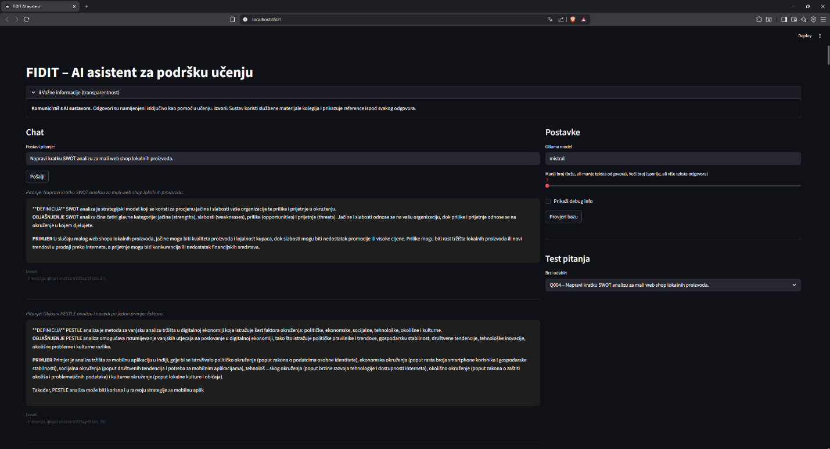
Slika 3 Sučelje AI asistenta
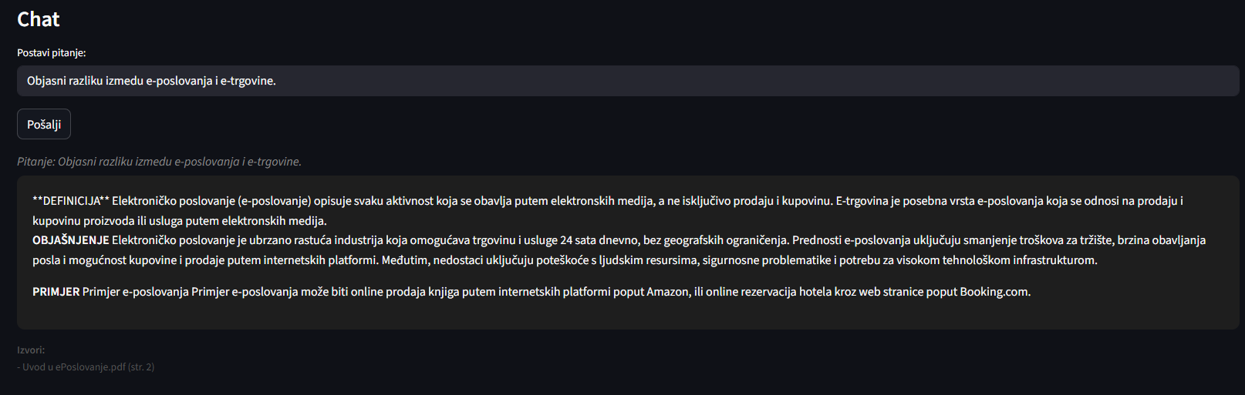
Slika 4 Primjer odgovora 1
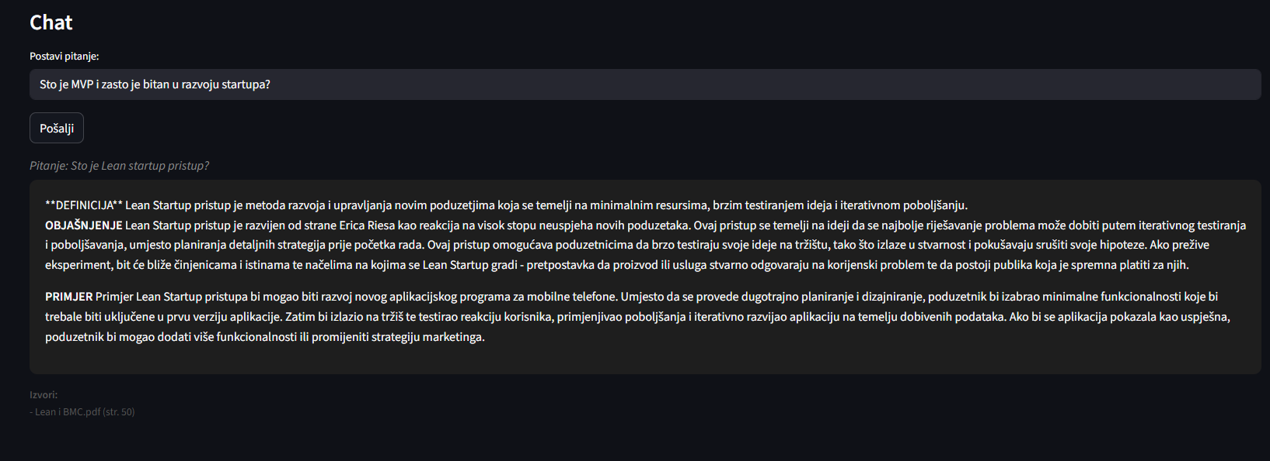
Slika 5 Primjer odgovora 2

TBI preporuke
Preporučuje se:
- korištenje manjih 3B modela
- WSL2 + GPU akceleracija
- dodavanje “confidence score”
- dodavanje kviz generatora
- poboljšanje UI/UX
Za produkcijsku verziju moguće je:
- integrirati web server
- dodati korisničke račune
- logirati upite (anonimno)
- hostati na lokalnom serveru fakulteta

Zaključak
U okviru TBI projekta uspješno je razvijen funkcionalni prototip AI asistenta za podršku učenju temeljen na Retrieval-Augmented Generation pristupu. Sustav omogućuje studentima postavljanje pitanja vezanih uz gradivo te dobivanje kontekstualnih i relevantnih odgovora temeljenih isključivo na službenim materijalima kolegija.
Iako je zbog ograničenja hardvera generiranje odgovora sporije, prototip jasno demonstrira tehničku izvedivost, korisnost i potencijal primjene umjetne inteligencije u obrazovanju. Sustav zadovoljava zahtjeve transparentnosti i privatnosti te predstavlja dobru osnovu za daljnji razvoj produkcijskog rješenja. Radili smo i na jednoj Linux verziji koja je pokazivala učinkovitije performanse, ali zbog slabijih GPU-ova (pokušali smo teret prebaciti sa CPU-a na GPU) i nedostatka RAM-a nismo vidjeli neki veliki pomak u brzini i točnosti…
Projekt potvrđuje da lokalni AI asistenti mogu biti učinkovita i isplativa alternativa cloud servisima u obrazovnom kontekstu.

Popis slika
Slika 1 - dijagram arhitekture 6
Slika 2 - Dijagram procesa 7
Slika 3 Sučelje AI asistenta 10
Slika 4 Primjer odgovora 1 10
Slika 5 Primjer odgovora 2 11

